Załącznik nr l

do „Zasad udzielania dotacji celowe~~j~~ na p~~ra~~ce konserwatorskie, restauratorskie lub roboty budowlane przy zabytkach wpisanych do rejestru zabytków lub znajdujących się w gminnej ewidencji zabytków, położonych na terenie Gminy Wysokie"



**WNIOSEK**

**o udzielenie dota~~c~~ji na prace konserwatorskie, restauratorskie lub roboty budowlane**

**przy zabytku wpisanym do rejestru zabytków lub znajdującym się w gminnej ewidencji** **zabytków położonego na terenie Gminy Wysokie.**

**I.PODSTAWOWE INFORMACJE O ZABYTKU** I **WNIOSKODAWCY**



A. DA

NE O Z

ABYTKU

I. Nazwa zabytku:

I. Nr w rejestrze zabytków:

Wpis z dnia .........................................................................................................................

2

. Dokładny adres zabytku lub miejsce jego przechowywania

:



B. **WNIOSK~~O~~DAWCA** 1. Pełna nazw~~a~~



1. Adres / siedziba



1. Nip



1. Regon .............. ....................................................................................
2. Forma prawna
3. Nazwa i numer rejestru ................................................................................
4. Data wpisu do rejestru/ ewidencji ................................................................................ .
5. Osoby upoważnione do reprezentowania wnioskodawcy:
6. Nr telefonu i adres e-mail ..................................................................................................................................... ..

1 O. Nazwa banku i numer konta wnioskodawcy



11

. Tytuł do władania zabytkiem (własność, użytkowanie wieczyste, dzierżawa, inne

)

**II. SZCZEGÓŁOWE INFORMACJE O PRACACH LUB ROBOTACH**

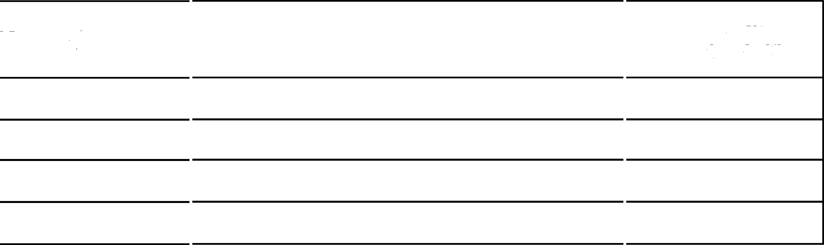

A.

HARMONOGRAM PRAC LUB RO

BÓ

T BUDOWLANYCH PRZY ZABYTKU WRAZ Z

PRZEWIDYWANYM Terminem REALIZACJI ZADANIA

Nr pozycji kosztorysu

Zakres rzeczowy

Przewidywany termin

realizacji zadania

1. UZASADNIENIE CELOWOŚCI PRAC LUB ROBÓT:



1. TERMIN ~~RE~~ALIZACJI

l. Termin rozpoczęcia/Przewid~~ywany~~ termin rozpoczęcia: ..................................................................

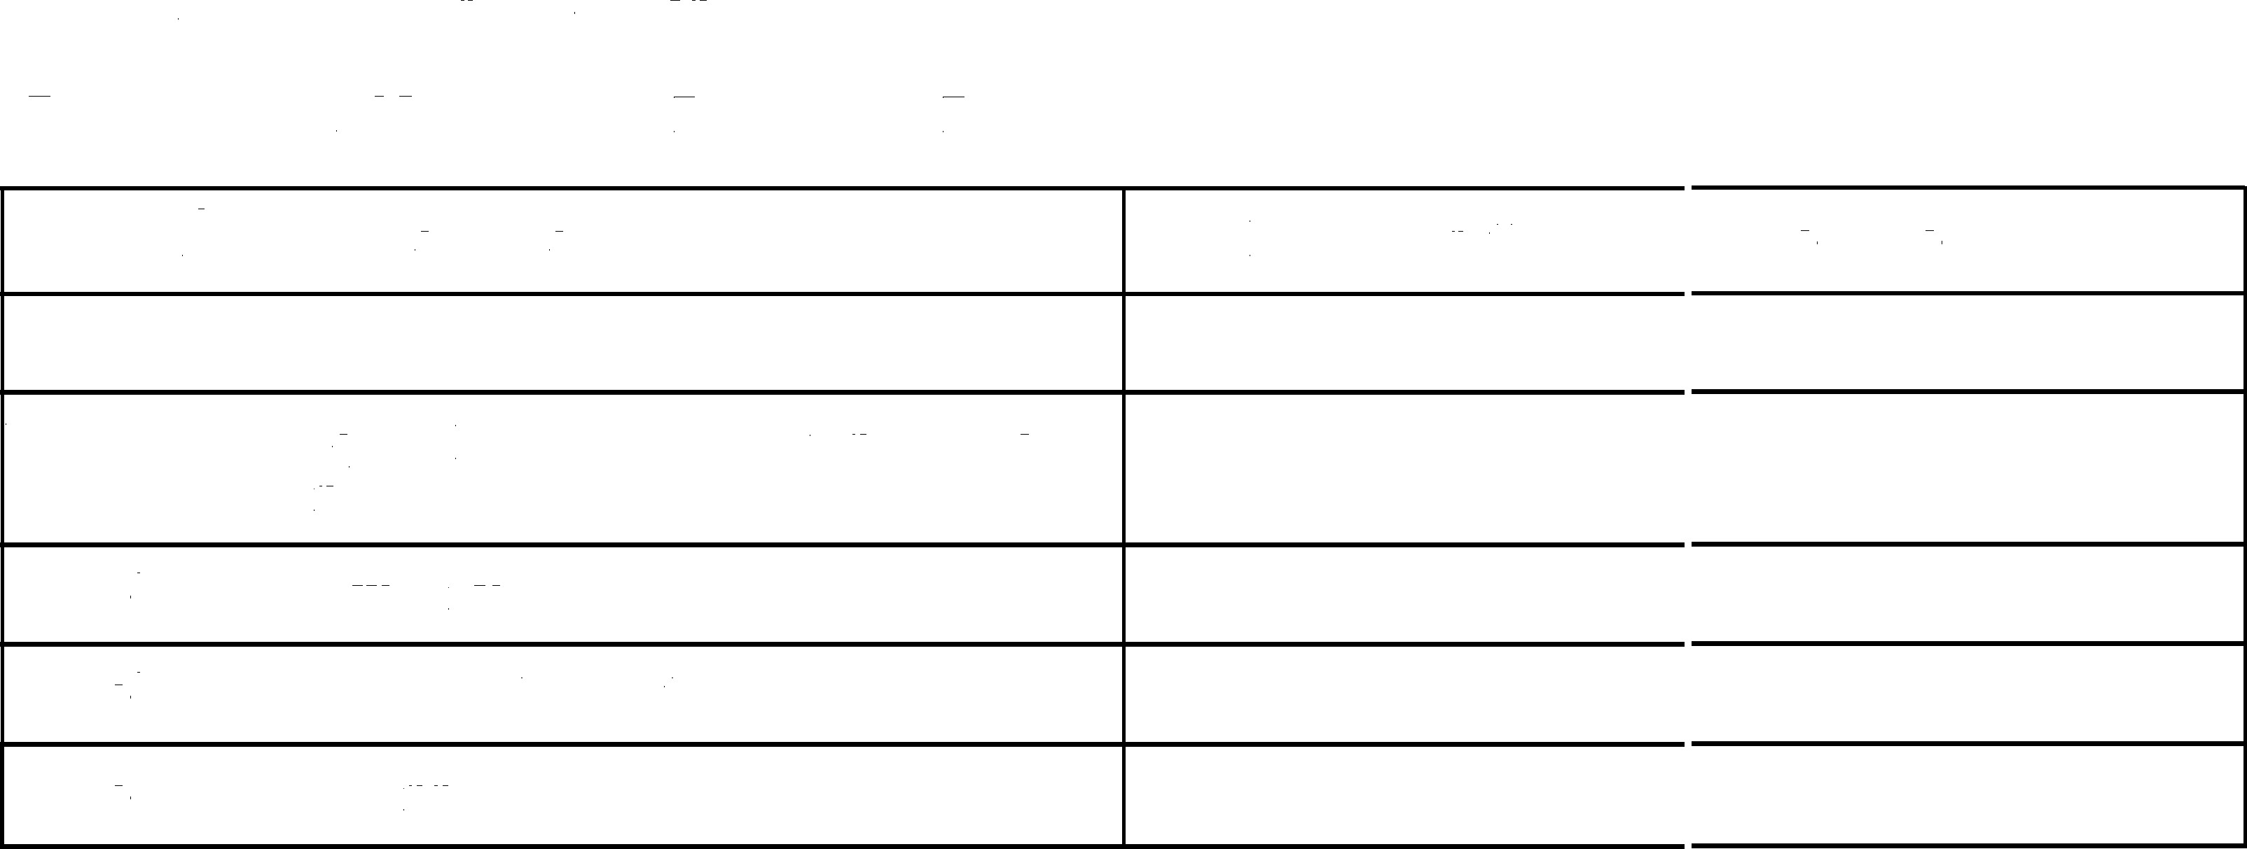

2

. Termin zakończenia/Przewidywany termin zakończenia: ............................................................

D. ŹRÓDŁA SFINANSOWANIA PRAC LUB ROBÓT:

Kwota (brutto)

Udział w całości kosztów

100

%

Źródła sfinansowania prac lub robót

Ogółem

Wysokość dotacji, o którą ubiega się wnioskodawca

z budżetu Gminy Wysokie

Udział środków własnych

Udział środków z budżetu państwa

Udział środków z innych źródeł

1. **INFORMACJA O WNIOSKACH O UDZIELENIE DOTACJI SKIEROWANYCH DO INNYCH**



**ORGANÓW**

1. **WYKAZ DOKUMENTÓW WYMAGANYCH PRZY SKLADANIU WNIOSKU:**

 l) dokument potwierdz~~a~~jący posiadanie przez wnioskodawcę tytułu prawnego do zabytku;

* 1. decyzję o wpisie zabytku do rejestru zabytków - w przypadku zabytków rejestrowych;
  2. harmonogram i kosztorys przewidywanych p~~ra~~c lub robót, ze wskazaniem źródeł ich finansowania;



* 1. pozwolenie konserwatora zabytków na prowadzenie prac lub robót przy zabytku, jeżeli prace wym~~aga~~ją uzyskania takiego pozwolenia;
  2. pozwolenie na budowę lub zgłoszenie robót, jeżeli prace wymag~~a~~ją uzysk~~an~~ia takiego pozwolenia lub zgłoszenia właściwemu organowi nadzoru budowlanego;
  3. oświadczenie w~~n~~ioskodawcy dotyczące pod~~a~~tku VAT - zgod~~n~~e ze wzorem st~~a~~nowiącym z~~a~~łącznik nr 3 do niniejszych zasad;
  4. zgodę współwłaściciela/i zabytku nieruchomego, właściciela lub użytkownika wieczystego nieruchomości gruntowej, będącej zabytkiem nieruchomym, na przeprowadzenie prac lub robót budowlanych przy zabytku, w przypadku, gdy wnioskodawcą jest współwłaściciel, jednostka



organizacyjna, na rzecz której jest ustanowiony trwały zarząd bądź najemca lub dzierżawca; 8) dokumentację fotograficzną zabytku ukazującą jego stan zachowania.

9) podmiot ubiegający się o dotację celową wymieniony w § 2 ust. 2-4 winien złożyć do wniosku również:

* 1. wszystkie zaświadczenia o pomocy de minimis l~~u~~b pomocy de minimis w rolnictwie l~~u~~b w rybołówstwie, jakie otrzym~~a~~ł w roku, w którym ubiega się o pomoc oraz w ciągu dwóch poprzedzających go l~~a~~t, albo oświadczenie o wielkości pomo~~c~~y de minimis lub pomocy de minimis w rolnictwie i w rybołówstwie otrzymane~~j~~ w tym okresie albo oświadczenia o nieotrzymaniu takie~~j~~ pomocy w tym okresie oraz w ciągu dwóch poprzedzających go lat (stanowiące załącznik nr 2 do niniejszych zasad),
  2. informacje określone w rozporządzeniu Rady Ministrów z dnia 29 marca 20 lO r. w sp~~ra~~wie zakresu informacji przedstawianych przez podmiot ubiegający się o pomoc de minimis (Dz. U. Nr 53, z 2010 r. poz. 311, ze zm.) albo w rozporządzeniu Rady Mini~~s~~trów z dnia 11 cze~~r~~wca 20 l O r. w sprawie informacji składanych przez podmioty ubiegające się o pomoc de minimis w rolnictwie lub rybołówstwie (Dz. U. z 2010 r. Nr 121, poz. 810).



1. **PODPIS WNIOS~~K~~ODAWCY (osób uprawnionych do reprezentowania wnioskodawc~~y~~)**

Oświadczam/my, że:

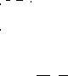Wszystkie podane we wniosku informa~~c~~je są zgodne z aktual~~n~~ym stanem praw~~n~~ym i faktycznym. ~~W~~yrażam/y zgodę na gromadzenie i przetwarzanie, przez Urząd Gminy Wysokie moich danych osobowych, zawartych w dokumentach składanych w związku z naborem wniosków o udzielenie dofinansowania na prace konserwatorskie, restauratorskie lub roboty budowlane przy zabytku dla potrzeb niezbędnych do jego realizacji i dokumentacji, zgodnie z ustawą z dnia 10 maja 2018 roku o ochronie danych osobowych (tekst jedn. Dz. U. z 2021 r. poz. 710).

Pod~~p~~isy osób uprawnionychdo repreze~~n~~towania Wnioskod~~a~~wcy

Mi~~e~~jscowość, d~~a~~ta ....................................... (pieczęć wnioskod~~a~~wcy)